# <[Dubbo面试28题答案详解：核心功能+服务治理+架构设计等](http://youzhixueyuan.com/dubbo-interview-question-answers.html)>

****1.Dubbo是什么？****

Dubbo 是一个分布式、高性能、透明化的 RPC 服务框架，提供服务自动注册、自动发现等高效服务治理方案， 可以和 Spring 框架无缝集成。

RPC 指的是远程调用协议，也就是说两个服务器交互数据。

****2.Dubbo的由来？****

互联网的快速发展，Web应用程序的规模不断扩大，一般会经历如下四个发展阶段。

****单一应用架构****

****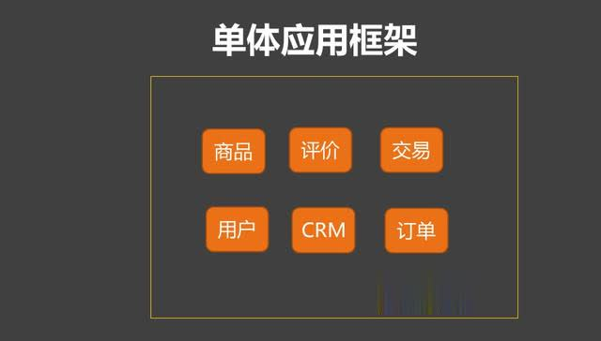****

当网站流量很小时，只需一个应用，****将所有功能都部署在一起即可。****

****垂直应用架构****

当访问量逐渐增大，单一应用按照有业务线****拆成多个应用****，以提升效率。

****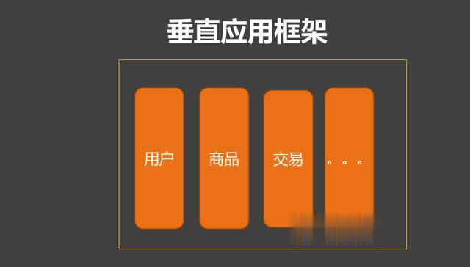****

此时，用于加速前端页面开发的 ****Web框架(MVC)**** 是关键。

****分布式服务架构****

****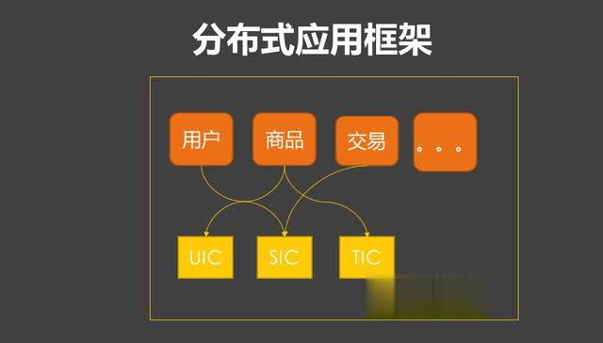****

当垂直应用越来越多，应用之间交互不可避免，****将核心业务抽取出来，作为独立的服务，逐渐形成稳定的服务中心****，使前端应用能更快速的响应多变的市场需求。

此时，用于提高业务复用及整合的 ****分布式服务框架(RPC)**** 是关键。

****流动计算架构****

当服务越来越多，容量的评估，小服务资源的浪费等问题逐渐显现，****此时需增加一个调度中心基于访问压力实时管理集群容量，提高集群利用率****。

此时，用于提高机器利用率的 ****资源调度和治理中心(SOA)**** 是关键。

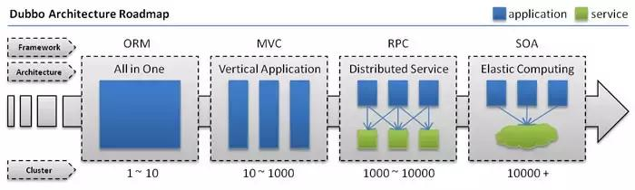

****3.Dubbo的主要应用场景？****

透明化的远程方法调用，就像调用本地方法一样调用远程方法，只需简单配置，没有任何API侵入。

软负载均衡及容错机制，可在内网替代F5等硬件负载均衡器，降低成本，减少单点。

服务自动注册与发现，不再需要写死服务提供方地址，注册中心基于接口名查询服务提供者的IP地址，并且能够平滑添加或删除服务提供者。

****4.Dubbo的核心功能？****

主要就是如下3个核心功能：

* ****Remoting：****网络通信框架，提供对多种NIO框架抽象封装，包括“同步转异步”和“请求-响应”模式的信息交换方式。
* ****Cluster：服务框架****，提供基于接口方法的透明远程过程调用，包括多协议支持，以及软负载均衡，失败容错，地址路由，动态配置等集群支持。
* ****Registry：服务注册****，基于注册中心目录服务，使服务消费方能动态的查找服务提供方，使地址透明，使服务提供方可以平滑增加或减少机器。

****5.Dubbo的核心组件？****

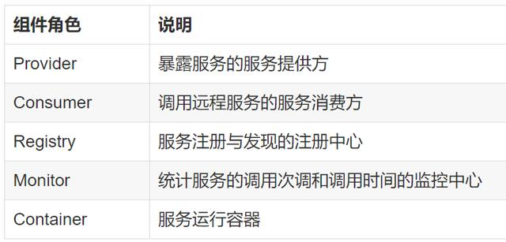

****6.Dubbo服务注册与发现的流程？****

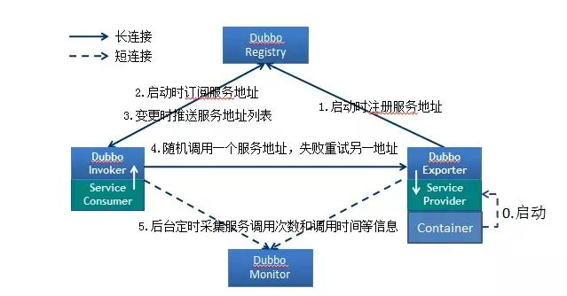

****流程说明：****

* Provider(提供者)绑定指定端口并启动服务
* 指供者连接注册中心，并发本机IP、端口、应用信息和提供服务信息发送至注册中心存储
* Consumer(消费者），连接注册中心 ，并发送应用信息、所求服务信息至注册中心
* 注册中心根据 消费 者所求服务信息匹配对应的提供者列表发送至Consumer 应用缓存。
* Consumer 在发起远程调用时基于缓存的消费者列表择其一发起调用。
* Provider 状态变更会实时通知注册中心、在由注册中心实时推送至Consumer

****设计的原因：****

* Consumer 与Provider 解偶，双方都可以横向增减节点数。
* 注册中心对本身可做对等集群，可动态增减节点，并且任意一台宕掉后，将自动切换到另一台
* 去中心化，双方不直接依懒注册中心，即使注册中心全部宕机短时间内也不会影响服务的调用
* 服务提供者无状态，任意一台宕掉后，不影响使用

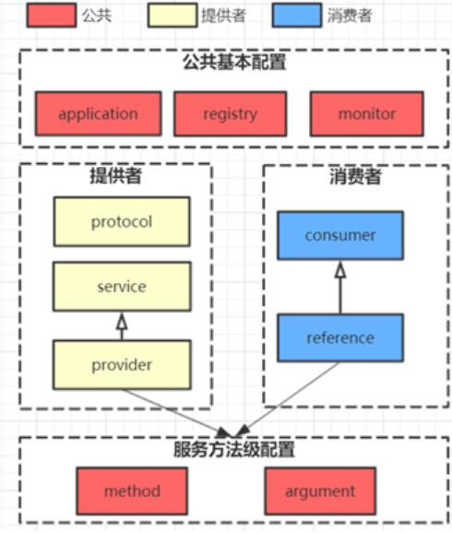

****7.Dubbo的架构设计？****

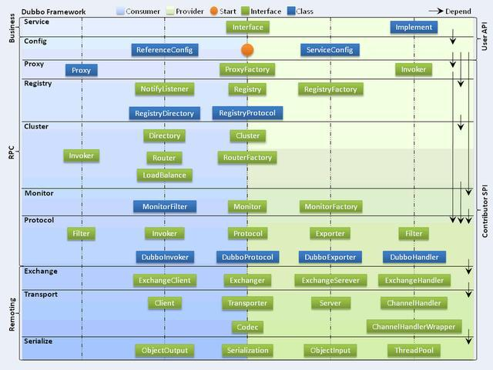

****Dubbo框架设计一共划分了10个层：****

****服务接口层（Service）****：该层是与实际业务逻辑相关的，根据服务提供方和服务消费方的业务设计对应的接口和实现。

****配置层（Config）****：对外配置接口，以ServiceConfig和ReferenceConfig为中心。

****服务代理层（Proxy****）：服务接口透明代理，生成服务的客户端Stub和服务器端Skeleton。

****服务注册层（Registry）****：封装服务地址的注册与发现，以服务URL为中心。

****集群层（Cluster）****：封装多个提供者的路由及负载均衡，并桥接注册中心，以Invoker为中心。

****监控层（Monitor）****：RPC调用次数和调用时间监控。

****远程调用层（Protocol）****：封将RPC调用，以Invocation和Result为中心，扩展接口为Protocol、Invoker和Exporter。

****信息交换层（Exchange）****：封装请求响应模式，同步转异步，以Request和Response为中心。

****网络传输层（Transport）****：抽象mina和netty为统一接口，以Message为中心。

****8.Dubbo的服务调用流程？****

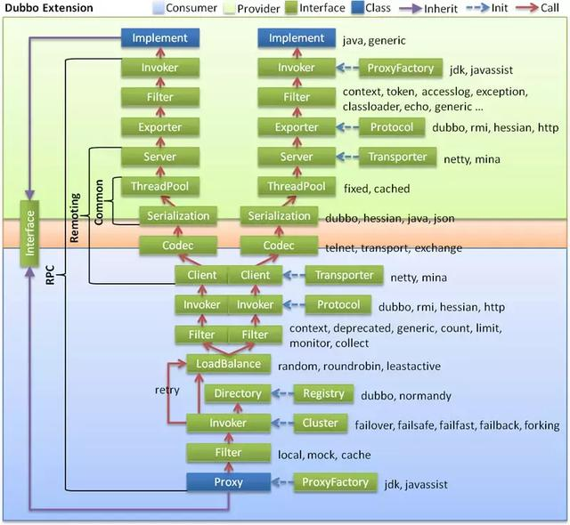

****9.Dubbo支持哪些协议，每种协议的应用场景，优缺点？****

* ****dubbo：**** 单一长连接和NIO异步通讯，适合大并发小数据量的服务调用，以及消费者远大于提供者。传输协议TCP，异步，Hessian序列化；
* ****rmi：**** 采用JDK标准的rmi协议实现，传输参数和返回参数对象需要实现Serializable接口，使用java标准序列化机制，使用阻塞式短连接，传输数据包大小混合，消费者和提供者个数差不多，可传文件，传输协议TCP。  
  多个短连接，TCP协议传输，同步传输，适用常规的远程服务调用和rmi互操作。在依赖低版本的Common-Collections包，java序列化存在安全漏洞；
* ****webservice：**** 基于WebService的远程调用协议，集成CXF实现，提供和原生WebService的互操作。多个短连接，基于HTTP传输，同步传输，适用系统集成和跨语言调用；
* ****http：**** 基于Http表单提交的远程调用协议，使用Spring的HttpInvoke实现。多个短连接，传输协议HTTP，传入参数大小混合，提供者个数多于消费者，需要给应用程序和浏览器JS调用；
* ****hessian：**** 集成Hessian服务，基于HTTP通讯，采用Servlet暴露服务，Dubbo内嵌Jetty作为服务器时默认实现，提供与Hession服务互操作。多个短连接，同步HTTP传输，Hessian序列化，传入参数较大，提供者大于消费者，提供者压力较大，可传文件；
* ****memcache：**** 基于memcached实现的RPC协议
* ****redis：**** 基于redis实现的RPC协议

****10.dubbo推荐用什么协议？****

默认使用dubbo协议

****11.Dubbo有些哪些注册中心？****

* ****Multicast注册中心：**** Multicast注册中心不需要任何中心节点，只要广播地址，就能进行服务注册和发现。基于网络中组播传输实现；
* ****Zookeeper注册中心：**** 基于分布式协调系统Zookeeper实现，采用Zookeeper的watch机制实现数据变更；
* ****redis注册中心：**** 基于redis实现，采用key/Map存储，住key存储服务名和类型，Map中key存储服务URL，value服务过期时间。基于redis的发布/订阅模式通知数据变更；
* ****Simple注册中心****

****12.Dubbo的服务治理？****

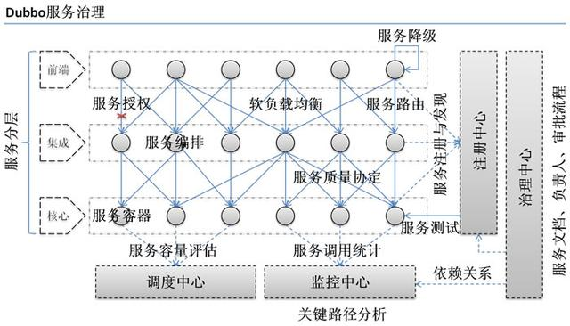

* 过多的服务URL配置困难
* 负载均衡分配节点压力过大的情况下也需要部署集群
* 服务依赖混乱，启动顺序不清晰
* 过多服务导致性能指标分析难度较大，需要监控

****13.Dubbo的注册中心集群挂掉，发布者和订阅者之间还能通信么？****

可以的，启动dubbo时，消费者会从zookeeper拉取注册的生产者的地址接口等数据，缓存在本地。每次调用时，按照本地存储的地址进行调用。

****14.Dubbo与Spring的关系？****

Dubbo采用全Spring配置方式，透明化接入应用，对应用没有任何API侵入，只需用Spring加载Dubbo的配置即可，Dubbo基于Spring的Schema扩展进行加载。

****15.Dubbo使用的是什么通信框架?****

默认使用NIO Netty框架

****16.Dubbo集群提供了哪些负载均衡策略？****

* ****Random LoadBalance:**** 随机选取提供者策略，有利于动态调整提供者权重。截面碰撞率高，调用次数越多，分布越均匀；
* ****RoundRobin LoadBalance:**** 轮循选取提供者策略，平均分布，但是存在请求累积的问题；
* ****LeastActive LoadBalance:**** 最少活跃调用策略，解决慢提供者接收更少的请求；
* ****ConstantHash LoadBalance:**** 一致性Hash策略，使相同参数请求总是发到同一提供者，一台机器宕机，可以基于虚拟节点，分摊至其他提供者，避免引起提供者的剧烈变动；

缺省时为Random随机调用

****17.Dubbo的集群容错方案有哪些？****

* ****Failover Cluster****
* 失败自动切换，当出现失败，重试其它服务器。通常用于读操作，但重试会带来更长延迟。
* ****Failfast Cluster****
* 快速失败，只发起一次调用，失败立即报错。通常用于非幂等性的写操作，比如新增记录。
* ****Failsafe Cluster****
* 失败安全，出现异常时，直接忽略。通常用于写入审计日志等操作。
* ****Failback Cluster****
* 失败自动恢复，后台记录失败请求，定时重发。通常用于消息通知操作。
* ****Forking Cluster****
* 并行调用多个服务器，只要一个成功即返回。通常用于实时性要求较高的读操作，但需要浪费更多服务资源。可通过 forks=”2″ 来设置最大并行数。
* ****Broadcast Cluster****
* 广播调用所有提供者，逐个调用，任意一台报错则报错 。通常用于通知所有提供者更新缓存或日志等本地资源信息。

****18.Dubbo的默认集群容错方案？****

Failover Cluster

****19.Dubbo支持哪些序列化方式？****

默认使用Hessian序列化，还有Duddo、FastJson、Java自带序列化。

****20.Dubbo超时时间怎样设置？****

Dubbo超时时间设置有两种方式：

* 服务提供者端设置超时时间，在Dubbo的用户文档中，推荐如果能在服务端多配置就尽量多配置，因为服务提供者比消费者更清楚自己提供的服务特性。
* 服务消费者端设置超时时间，如果在消费者端设置了超时时间，以消费者端为主，即优先级更高。因为服务调用方设置超时时间控制性更灵活。如果消费方超时，服务端线程不会定制，会产生警告。

****21.服务调用超时问题怎么解决？****

dubbo在调用服务不成功时，默认是会重试两次的。

****22.Dubbo在安全机制方面是如何解决？****

Dubbo通过Token令牌防止用户绕过注册中心直连，然后在注册中心上管理授权。Dubbo还提供服务黑白名单，来控制服务所允许的调用方。

****23.dubbo 和 dubbox 之间的区别？****

dubbox 基于 dubbo 上做了一些扩展，如加了服务可 restful 调用，更新了开源组件等。

****24.除了Dubbo还有哪些分布式框架？****

大家熟知的就是Spring cloud，当然国外也有类似的多个框架。

****25.Dubbo和Spring Cloud的关系？****

Dubbo是 SOA 时代的产物，它的关注点主要在于服务的调用，流量分发、流量监控和熔断。而 Spring Cloud诞生于微服务架构时代，考虑的是微服务治理的方方面面，另外由于依托了 Spirng、Spirng Boot的优势之上，两个框架在开始目标就不一致，Dubbo 定位服务治理、Spirng Cloud 是一个生态。

****26.dubbo和spring cloud的区别？****

最大的区别：Dubbo底层是使用Netty这样的NIO框架，是基于TCP协议传输的，配合以Hession序列化完成RPC通信。而SpringCloud是基于Http协议+Rest接口调用远程过程的通信，相对来说，Http请求会有更大的报文，占的带宽也会更多。但是REST相比RPC更为灵活，服务提供方和调用方的依赖只依靠一纸契约，不存在代码级别的强依赖，这在强调快速演化的微服务环境下，显得更为合适，至于注重通信速度还是方便灵活性，具体情况具体考虑。

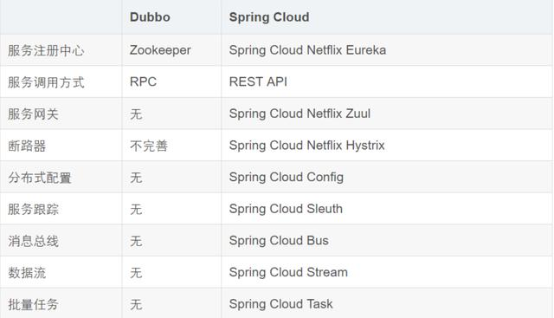

**以上就是最强Dubbo面试题答案的详解**